Памятка по настройке веб-приложения Server Manager (сервер приложений)
С целью соблюдения требований безопасности ФСТЭК и ФСБ ряд настроек Server Manager становятся обязательными.

Включение обычной проверки подлинности и отключение анонимной проверки подлинности
- В ролях сервера проверьте наличие установленных ролей «IP-адрес и ограничения домена» и «Обычная проверка подлинности». В случае отсутствия – установить.
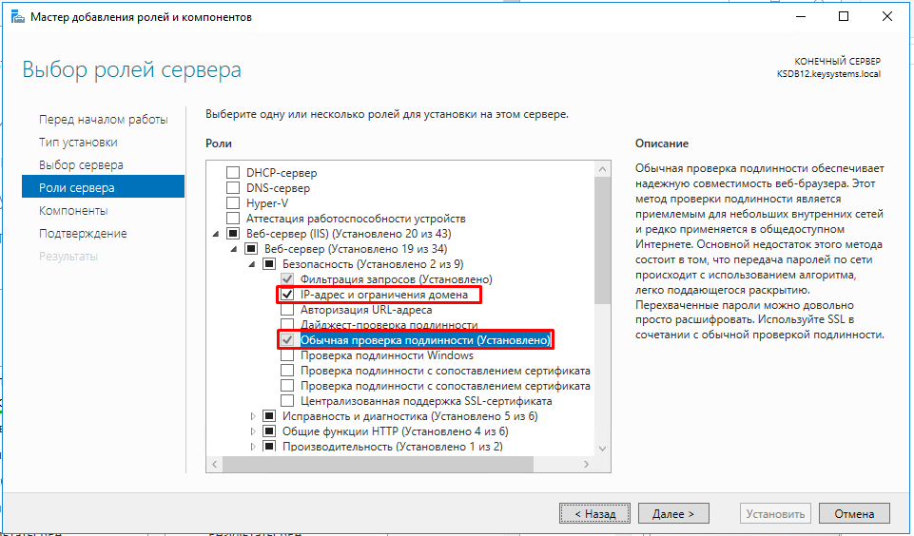
- После включения роли «Обычная проверка подлинности» выбрать сайт SeverManager в IIS и перейти в «Проверка подлинности».
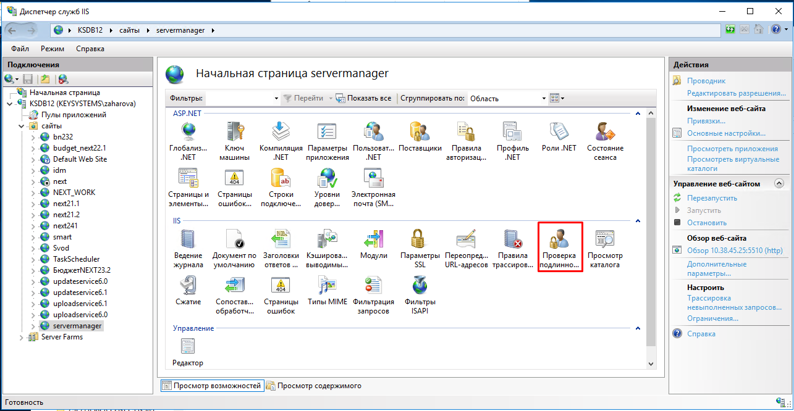
В настройке «Проверка подлинности» включить/выключить элементы, указанные ниже:
- Анонимная проверка подлинности – Отключен
- Обычная проверка подлинности – Включен
- Олицетворение ASP.NET – Включен
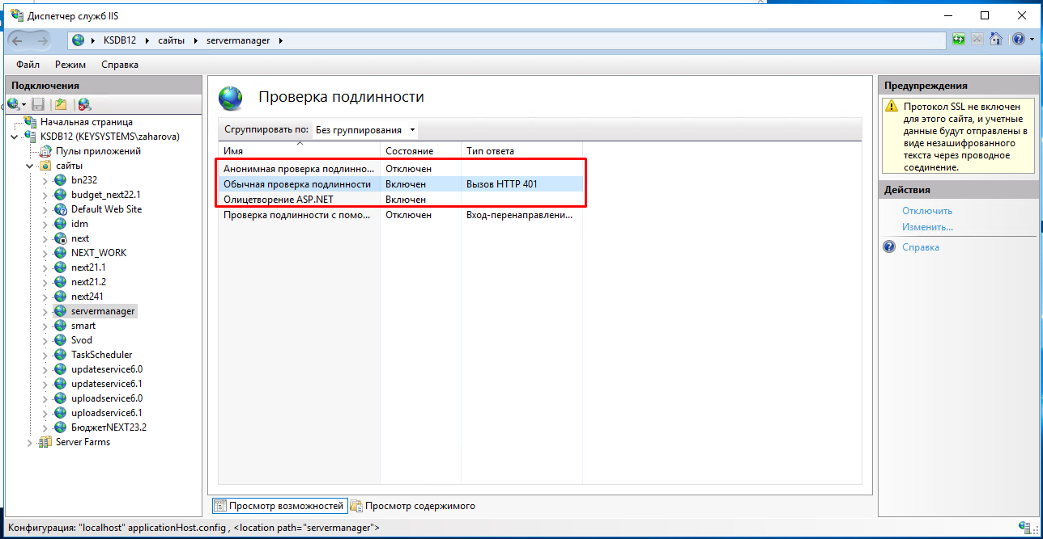

Настройки пула приложения
Пул приложения Server Manager обязательно должен иметь настройки:
- Версия среды CLR .NET: Среда CLR .NET версии v4.0.xxx
- Режим управляемого конвейера: Классический
Так же в дополнительных параметрах пула проверьте настройку «Удостоверение».
Значение выставляйте ApplicationPollIdentity. Использование LocalSystem ЗАПРЕЩЕНО!
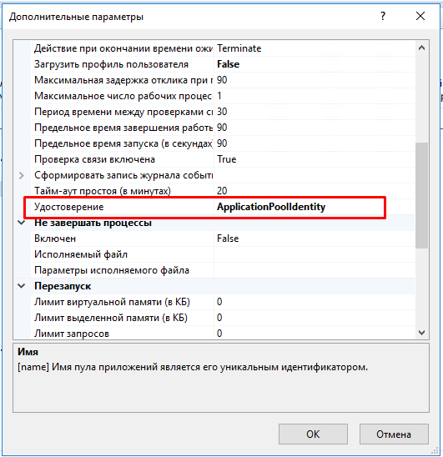

Наличие пользователя на сервере
Чтобы получить доступ к веб-сайту Server Manager пользователь должен присутствовать на сервере и иметь права администратора.
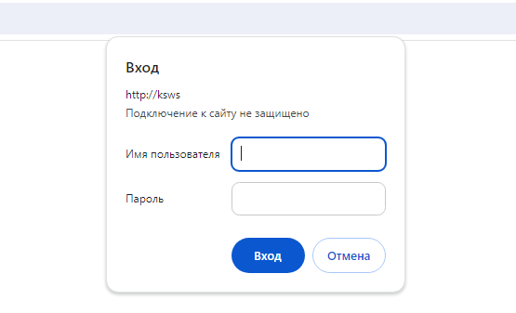

Рекомендации
- Крайне рекомендуется настроить работу Server Manager только для определенных IP-адресов.
- Отключать пул приложения Server Manager после использования.

